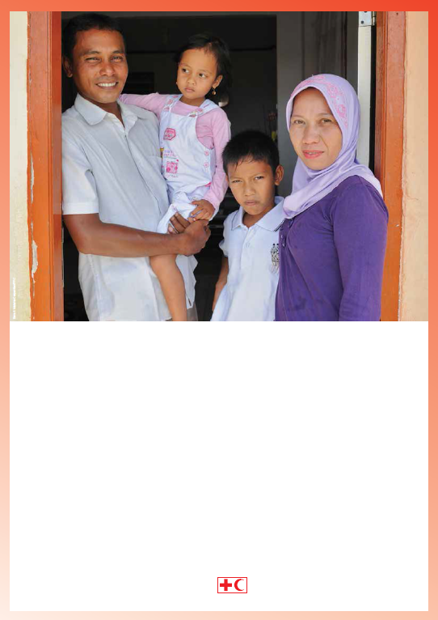

Khung chiến lược

Các vấn đề về Giới và Đa dạng 2013-2020

Hiệp hội Chữ thập đỏ và Trăng lưỡi liềm đỏ Quốc tế (IFRC)

กรอบกลยุทธ์ในประเด็นด้านเพศภาวะ

และความหลากหลายโดยสหพันธ์สภากาชาด

และสภาเสี้ยววงเดือนแดงระหว่างประเทศ(IFRC)

ปี พ.ศ. 2556-2563

www.ifrc.org

Hiệp hội Chữ thập đỏ và Trăng lưỡi liềm đỏ Quốc tế

**Bảo vệ sự sống, thay đổi tư duy**

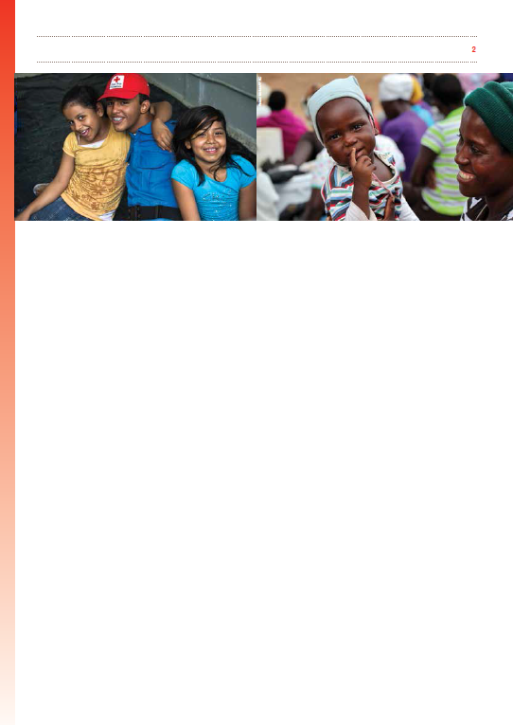

**Khung chiến lược về Các vấn đề Giới và Đa dạng 2013-2020**

Palani Mohan/ FLC

Suamen Punainen Chữ thập đỏ Ristis/Phần Lan

|  |  |
| --- | --- |
| **ĐẶT VẤN ĐỀ** | Cơ sở cho hoạt động về giới và đa dạng của Hiệp hội Chữ thập đỏ và Trăng lưỡi liềm đỏ Quốc tế (IFRC) chính là sứ mệnh nhân đạo nhằm ngăn ngừa và giảm nhẹ những khổ đau của con người một cách không phân biệt đối xử và bảo vệ nhân phẩm của con người.  Bình đẳng giới đóng vai trò quan trọng trong tiến trình phát triển không ngừng của loài người – đây là một quyền con người cơ bản. Mục tiêu hướng tới bình đẳng giới không chỉ áp dụng cho các tổ chức, cộng đồng và xã hội mà còn là vấn đề thiết yếu đối với tất cả các Hội Quốc gia thành viên và Ban Thư ký của IFRC. Bất bình đẳng giới hiện vẫn là một thách thức mang tính toàn cầu; nó tác động tiêu cực tới sự phát triển của nhân loại và tăng trưởng kinh tế. Nó góp phần vào tình trạng phân biệt đối xử và cản trở sự tiếp cận tới các nguồn lực, các dịch vụ công, dịch vụ y tế, và giáo dục, việc làm, cũng như góp phần làm tăng nạn bạo lực do giới. Bất bình đẳng giới diễn ra dưới nhiều hình thức, và có nguyên nhân sâu xa từ các mối quan hệ quyền lực không công bằng.  Thuật ngữ “**Giới**” thường được sử dụng không chính xác như một từ nói về các vấn đề chỉ liên quan đến nữ giới. Tuy nhiên, nam giới cũng là nạn nhân của tình trạng phân biệt đối xử và bạo lực liên quan đến giới. *Khung Chiến lược các vấn đề về Giới và Đa dạng* của IFRC nhằm hướng đến “những đối tượng dễ bị tổn thương do bất bình đẳng, bị tổn hại và mất các quyền cơ bản” do giới của họ. Như vậy, giới đề cập tới sự khác biệt về mặt xã hội giữa nam và nữ, trong suốt vòng đời của họ. Mặc dù bắt rễ sâu vào các nền văn hóa, các khác biệt xã hội giữa nam và nữ có thể thay đổi qua thời gian, với mức độ khác nhau ngay trong mỗi nền văn hóa và giữa các nền văn hóa. **Giới** xác định vai trò, quyền lực, và nguồn lực đối với nam và nữ trong bất kỳ nền văn hóa nào.  Đối với IFRC, **Đa dạng** nghĩa là chấp nhận và tôn trọng mọi hình thái khác nhau của sự khác biệt. Nó bao gồm, nhưng không giới hạn, tới tất cả những khác biệt về giới, xu hướng tình dục, độ tuổi, tình trạng khuyết tật, tình trạng nhiễm HIV, vị thế kinh tế- xã hội, tôn giáo, quốc tịch, và nguồn gốc dân tộc (bao gồm nhóm dân tộc thiểu số và dân di cư). Giới tương tác với các khía cạnh khác trong tính đa dạng, vì giữa sự phân biệt đối xử liên quan đến giới và phân biệt đối xử do các hình thức đa dạng khác có mối tương quan chặt chẽ lẫn nhau.  Có rất nhiều bằng chứng trên toàn cầu cho thấy tác động tiêu cực đối với nữ giới, trẻ em gái, nam giới, trẻ em trai khi các hoạt động viện trợ nhân đạo không có sự nhạy cảm về giới hoặc về tính đa dạng. Tuy nhiên, khi bình đẳng giới được thúc đẩy một cách tích cực, nó có thể làm thay đổi hoặc cải thiện chất lượng đời sống của từng cá nhân cũng như của toàn xã hội. Nhờ đẩy mạnh bình đẳng giới và tính đa dạng, có thể giảm thiểu những tác động của các vấn đề nhân đạo khác như bạo lực, bất bình đẳng trong chăm sóc y tế, cũng như hậu quả tiêu cực từ thiên tai. |

Hiệp hội Chữ thập đỏ và Trăng lưỡi liềm đỏ Quốc tế

Liên hiệp Quốc tế Chữ thập đỏ và Trăng lưỡi liềm đỏ

Mari Aftred MortVedt/Chữ Thập đỏ Na-Uy

Obed Wewo/Chữ Thạp đỏ Indonesia

*Khung chiến lược các vấn đề về Giới và Đa dạng của IFRC 2013-2020* gắn liền với *Chiến lược 2020*, và dựa trên Chính sách Giới 1999, bao gồm nhiều khuyến nghị từ bản điều chỉnh năm 2007. Khung chiến lược này là kết quả của quá trình dự thảo có sự tham gia của nhiều bên do Ban Thư ký của IFRC (phòng Nguyên tắc và Giá trị), và mạng lưới 46 Hội Quốc gia thực hiện.

*Khung chiến lược các vấn đề về Giới và Đa dạng của IFRC* được xây dựng dựa trên những Nguyên tắc cơ bản của Phong trào Chữ thập đỏ và Trăng lưỡi liềm đỏ. Chúng ta không thể cam kết với các nguyên tắc cơ bản của Phong trào nếu chúng ta không thể tiếp cận được tới nhóm đối tượng dễ bị tổn thương một cách hiệu quả, công bằng, không phân biệt đối xử và bình đẳng. Đồng thời, chúng ta cũng cần đảm bảo tạo điều kiện - không gây khó khăn - cho mọi người ở mọi lứa tuổi từ nhiều thành phần trong xã hội tham gia đóng góp, tăng cường khả năng thích nghi, cũng như phát triển tiềm năng của các cá nhân, gia đình và rộng hơn là cộng đồng.

Mục đích của *Khung chiến lược các vấn đề về Giới và Đa dạng của IFRC 2013-2020* nhằm đưa ra định hướng chiến lược và cụ thể cho IFRC, đảm bảo các hành động của IFRC là không có tính kỳ thị hay phân biệt, hướng tới mọi đối tượng thuộc mọi độ tuổi, thúc đẩy bình đẳng giới, tôn trọng sự đa dạng trong mọi hoạt động của mình. Khung chiến lược này áp dụng cho Ban Thư ký IFRC và tất cả các Hội Chữ thập đỏ và Trăng lưỡi liềm đỏ Quốc gia. Khung chiến lược này bổ sung, củng cố cho *Chiến lược IFRC về Ngăn ngừa, Giảm thiểu và Ứng phó với Bạo lực 2010-2020*, được Ban Điều phối của IFRC thông qua vào tháng 4 năm 2011.

Ba kết quả đầu ra tổng thể về giới và đa dạng hình thành nên cơ sở thực hiện *Khung chiến lược các vấn đề về Giới và Đa dạng của IFRC*. Các kết quả này chi tiết hóa trong bộ hướng dẫn thực hiện dành cho Ban Thư ký của IFRC và các Hội quốc gia: 2

**Kết quả 1:** Tổng hợp một cách hệ thống về giới và tính đa dạng vào các chương trình, hoạt động và công cụ (trong một chu kỳ quản lý đầy đủ từ khảo sát tới lập kế hoạch, giám sát, đánh giá và báo cáo).

**Kết quả 2:** Tăng cường hợp phần về giới và đa dạng ở mọi cấp (lãnh đạo, quản lý, nhân viên và tình nguyện viên).

**Kết quả 3:** Giảm thiểu bất bình đẳng, phân biệt đối xử và bạo lực liên quan đến giới và đa dạng thông qua việc chủ động thúc đẩy quảng bá các nguyên tắc cơ bản và các giá trị nhân đạo*.*

Bộ công cụ về Giới và tính Đa dạng trên Fednet, là những chú giải chi tiết cung cấp thông tin về: cơ sở của khung chiến lược này, khung khái niệm, và tại sao giới cũng như đa dạng lại có vai trò quan trọng đối với công tác của IFRC tại fednet.ifrc.org/en/resources/principles-and-values---global/gender-issues.

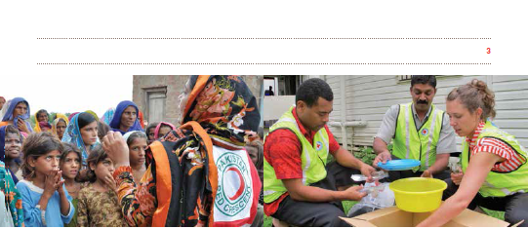

|  |  |  |
| --- | --- | --- |
| ................................................................  1.*Các Hội Quốc gia sau tham gia vào quá trình xây dựng Khung chiến lược các vấn đề về Giới và Đa dạng của IFRC bao gồm: Hội Chữ thập đỏ Hoa Kỳ,Hội Chữ Thập đỏ Ac-hen-ti-na, Hội Chữ thập đỏ Úc, Hội Chữ thập đỏ Áo, Hội Chữ thập đỏ Belize, Hội Chữ thập đỏ Anh, Hội Cchữ thập đỏ Canada, Hội Chữ thập đỏ Chi lê, Hội Chữ thập đỏ Colombia, Hội Chữ thập đỏ Costa Rica, Hội Chữ thập đỏ Cu-ba, Hội Chữ thập đỏ Cộng hòa dân chủ Công-gô, Hội Chữ thập đỏ Đô-mi-ni-ca, Hội Chữ thập đỏ Ê-cu-a-đo, Hội Trăng lưỡi liềm đỏ Ai Cập, Hội Chữ thập đỏ E-ti-o-pi-a, Hội Chữ thập đỏ Phần Lan, Hội Chữ thập đỏ Georgia, Hội Chữ thập đỏ Goa-tê-ma-la, Hội Chữ thập đỏ Hôn-đu-rát, Hội Trăng lưỡi liềm đỏ Cộng hòa Hồi Giáo Iran, Hội Trăng lưỡi liềm đỏ I-rắc, Hội Chữ thập đỏ Ai len, Hội Chữ thập đỏ I-ta-li-a, Hội Chữ thập đỏ Gia-mai-ca, Hội Trăng lưỡi liềm đỏ Quốc gia Gióc-đan, Hội Chữ thập đỏ Kê-ni-a, Hội Chữ thập đỏ Le-ba-non, Hội Chữ thập đỏ Ma-la-wi, Hội Chữ thập đỏ Mê-hi-cô, Hội Trăng lưỡi liềm đỏ Ma-rốc, Hội Chữ Thập đỏ Nê-pan, Hội Chữ thập đỏ Ni-ca-ra-oa, Hội Chữ thập đỏ Na-uy, Hội Trăng lưỡi liềm đỏ Pa-kis-tan, Hội Trăng lưỡi liềm đỏ Palestin, Hội chữ thập đỏ Panama, Hội Chữ thập đỏ Pê-ru, Hội Chữ thập đỏ Phi-lip-pin, Hội Chữ thập đỏ Sal-va-do, Hội Chữ thập đỏ Đảo Sô-lô-môn, Hội Chữ thập đỏ Tây Ban Nha, Hội Chữ thập đỏ Thụy Điển, Hội Chữ thập đỏ Trinidad và Tobago, Hội Chữ thập đỏ U-ru-guay, Hội Trăng lưỡi liềm đỏ Yemen, cũng như Ủy ban Quốc tế Chữ thập đỏ (ICRC) dưới sự lãnh đạo của Hội Chữ thập đỏ Ca-na-đa, Hội Chữ thập đỏ Na-uy, Hội Trăng lưỡi liềm đỏ Palestine, và Hội Chữ thập đỏ Thụy Điển.*  2.*Sổ tay hướng dẫn của Khung chiến lược về các vấn đề Giới và Đa dạng của IFRC cho Ban Thư ký IFRC và các Hội Quốc gia nói riêng, cụ thể là trang 6 và 7 gắn liền với Cam kết về Giới của IFRC được đệ trình lên Hội nghị Quốc tế Chữ thập đỏ và Trăng lưỡi liềm đỏ lần thứ 31 tổ chức năm 2011. Cam kết IFRC 2011 tổng hợp các tiêu chí đánh giá: ít nhất 60% các Hội Quốc gia đã ký dưới bản cam kết và ít nhất 50% các Hội thực hiện Khung chiến lược IFRC về các vấn đề Giới và Đa dạng. Đánh giá giữa kỳ đối với việc thực hiện Khung chiến lược về các vấn đề Giới và Đa dạng sẽ được thực hiện theo các tiêu chí đánh giá của Cam kết Giới của IFRC.*  *(เสี้ยววง 50% การทบทวนกลางภาคเกี่ยวกับความก้าวหน้าของการนำกรอบกลยุทธ์ในประเด็นด้านเพศภาวะและความหลากหลายไปปฏิบัตินั้นจะได้มีการดำเนินการให้สอดคล้องกับเกณฑ์การประเมินของคำปฏิญญาด้านเพศภาวะของสหพันธ์สภากาชาดและสภาเสี้ยววงเดือนแดงระหว่างประเทศ (IFRC)* |  | จุดประสงค์ของ*กรอบกลยุทธ์ในประเด็นด้านเพศภาวะและความหลากหลายของสหพันธ์สภากาชาดและสภาเสี้ยววงเดือนแดงระหว่างประเทศ (IFRC) ในปี พ.ศ. 2556-2563*คือการจัดเตรียมทิศทางด้านกลยุทธ์ที่มีความเฉพาะเจาะจงให้กับทางสหพันธ์สภากาชาดและสภาเสี้ยววงเดือนแดงระหว่างประเทศ (IFRC) เพื่อให้มั่นใจว่าการดำเนินการของสหพันธ์ฯ เป็นไปโดยไม่มีการแบ่งแยกหรือเลือกปฏิบัติต่อผู้คนทุกวัย และเพื่อเป็นการส่งเสริมความเสมอภาคทางเพศและการให้ความเคารพต่อความหลากหลายตลอดทั่วทุกการทำงานของสหพันธ์ กรอบกลยุทธ์นี้นำมาใช้กับสำนักเลขานุการแห่งสหพันธ์สภากาชาดและสภาเสี้ยววงเดือนแดงระหว่างประเทศ (IFRC) และสมาคมสภากาชาดและสภาเสี้ยววงเดือนแห่งชาติต่างๆ ซึ่งกรอบกลยุทธ์นี้จะช่วยเติมเต็ม*กลยุทธ์ด้านการป้องกันความรุนแรง การบรรเทาทุกข์ และการตอบสนอง ปี พ.ศ. 2553-2563*ซึ่งทางคณะผู้บริหารสหพันธ์ฯ ได้ลงมติยอมรับในเดือนเมษายน พ.ศ. 2554  ผลลัพธ์เกี่ยวกับเพศภาวะและความหลากหลายโดยสรุปทั้งสามผลลัพธ์เป็นสิ่งที่สร้างรากฐานสำหรับการทำให้กรอบกลยุทธ์ในประเด็นด้านเพศภาวะและความหลากหลายของสหพันธ์สภากาชาดและสภาเสี้ยววงเดือนแดงระหว่างประเทศ (IFRC) สามารถใช้งานได้จริง ซึ่งรายละเอียดของผลลัพธ์เหล่านี้ได้มีการแจกแจงไว้ในแนวทางการปฏิบัติการสำหรับสำนักเลขานุการแห่งสหพันธ์สภากาชาดและสภาเสี้ยววงเดือนแดงระหว่างประเทศ (IFRC) และสำหรับสมาคมแห่งชาติต่างๆ2 ผลลัพธ์เกี่ยวกับเพศภาวะและความหลากหลายโดยสรุปมีดังต่อไปนี้:  **ผลลัพธ์ที่ 1:***การรวมตัวกันอย่างเป็นระบบของเพศภาวะและความหลากหลายในทุกๆ แผนงาน การบริการ และเครื่องมือต่างๆ (ครอบคลุมถึงวงจรการบริหารจัดการเต็มรูปแบบนับจากการประมวลผลไปจนถึงการวางแผน การเฝ้าสังเกต การประเมินผล และการรายงานผล)*  **ผลลัพธ์ที่ 2:**  พบกับ*ชุดเครื่องมือด้านเพศภาวะและความหลากหลาย* ซึ่งเป็นหมายเหตุอธิบายรายละเอียดที่จะให้ข้อมูลเกี่ยวกับหลักพื้นฐานของกรอบกลยุทธ์นี้ รวมถึงกรอบความคิด และเหตุผลที่ว่าทำไมเพศภาวะและความหลากหลายนั้นมีความสำคัญสำหรับการทำงานของสหพันธ์สภากาชg/en/resources/principles-and-values---global/gender-issues |

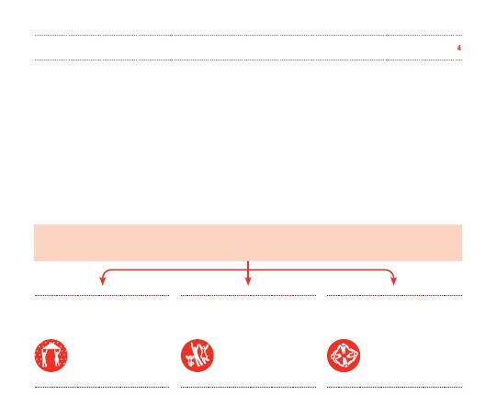

Hiệp hội Chữ thập đỏ và Trăng lưỡi liềm đỏ Quốc tế

1. **Tầmnhìn**

Gắn liền với Chiến lược 2020 và các nguyên tắc cơ bản cũng như các giá trị nhân đạo, IFRC nỗ lực vì một thế giới trong đó bình đẳng giới, tôn trọng các hình thái đa dạng được chủ động tích cực đón nhận.

1. **Mục đích**

IFRC và các Hội quốc gia thành viên đáp ứng nhu cầu và các quyền cơ bản, củng cố năng lực và khả năng thích nghi của các đối tượng thuộc mọi lứa tuổi mà không có sự phân biệt đối xử về giới, cũng như tôn trọng tính đa dạng.

**1. วิสัยทัศน์**

โดยสอดคล้องกับ*กลยุทธ์ปี พ.ศ. 2563*และหลักการพื้นฐานและคุณประโยชน์ทางมนุษยธรรมของเรา   
ทางสหพันธ์สภากาชาดและสภาเสี้ยววงเดือนแดงระหว่างประเทศ (IFRC) ทำการต่อสู้เพื่อโลกที่เปิดรับความเสมอภาคทางเพศ  
และความเคารพต่อรูปแบบของความหลากลหายอันแตกต่างอย่างมั่นใจ

**2. เป้าหมาย**

สหพันธ์สภากาชาดและสภาเสี้ยววงเดือนแดงระหว่างประเทศ (IFRC) และสมาชิกสมาคมแห่งชาติของสหพันธ์ฯ   
บรรลุถึงความจำเป็นและสิทธิขั้นพื้นฐานต่างๆ และสร้างสมศักยภาพและพลังสร้างสรรค์อันเข้มแข็ง ให้กับผู้คนทุกวัย  
โดยปราศจากการแบ่งแยกทางเพศและโดยมีความเคารพต่อความหลากหลาย

**3. Các ĐỊNH HƯỚNG về Giới và Đa dạng gắn liền với Chiến lược 2020**

***กลยุ 2563 กลยุทธ์ปี พ.ศ. 2563 กลยุทธ์ปี พ.ศ. 2563***

***Chiến lược 2020***

**Mục tiêu chiến lược 3**

***Chiến lược 2020***

**Mục tiêu chiến lược 2**

***Chiến lược 2020***

**Mục tiêu chiến lược 1**

**เป้าหมายทางกลยุทธ์ที่ 1 เป้าหมายทางกลยุทธ์ที่ 2 เป้าหมายทางกลยุทธ์ที่ 3**

Thúc đẩy hòa nhập xã hội và một nền văn hóa hòa bình và không bạo lực

Bảo vệ sự sống, bảo vệ sinh kế, củng cố khả năng phục hồi sau thảm họa và khủng hoảng

ช่วยชีวิต ปกป้องความเป็นอยู่ และ

Tạo điều kiện sống khỏe và an toàn

เสริมสร้างความแข็งแกร่งให้กับการ อย่างมีสุขภาพที่ดีและปลอดภัย และวัฒนธรรมแห่งสันติและ

1. Các vấn đề tiềm ẩn và thực tế về sự phân biệt đối xử do giới, và tính đa dạng cũng như các cơ hội để thúc đẩy bình đẳng được xác định và thực hiện qua các chương trình, hoạt động, và công cụ (đảm bảo đầy đủ một chu kỳ quản lý, từ khảo sát đến lập kế hoạch, giám sát, đánh giá và báo cáo) của các chương trình phòng ngừa, ứng phó và phục hồi trong thảm họa/khủng hoảng.
2. Các cơ chế và hành động cụ thể nhằm giảm bớt phạm vi ảnh hưởng và tác động của nạn bạo lực về giới và đa dạng được đưa vào các chương trình phòng ngừa, ứng phó và phục hồi trong thảm họa/khủng hoảng một cách hệ thống. Các nhân tố rủi ro và biện pháp phòng vệ được nhấn mạnh trong các chiến dịch thông tin truyền thông, các cơ chế thông tin với người thụ hưởng và ngoại giao nhân đạo.

|  |  |  |
| --- | --- | --- |
| 1. ประเด็นปัญหาที่เกิดขึ้นจริงและที่อาจเกิดขึ้นได้เกี่ยวกับการแบ่งแยกทางเพศและทางด้านความหลากหลายเช่นเดียวกันกับโอกาสในการส่งเสริมความเสมอภาค ได้รับการจำแนกและลงมือกระทำโดยผ่านแผนงาน การบริการ และเครื่องมือทั้งหลาย (ครอบคลุมถึงวงจรการบริหารจัดการเต็มรูปแบบนับจากการประมวลผลไปจนถึงการวางแผน การเฝ้าสังเกต การประเมินผล และการรายงานผล) เกี่ยวกับความพร้อม การตอบสนอง และแผนการฟื้นฟู ด้านภัยพิบัติและวิกฤติต่างๆ 2. Nâng cao khả năng tiếp cận với các dịch vụ y tế cơ bản cho các đối tượng là nữ giới, trẻ em gái, nam giới, trẻ em trai dễ bị tổn thương - đặc biệt là những dịch vụ liên quan đến sức khỏe tình dục, sinh sản, HIV/AIDS, sức khỏe bà mẹ và trẻ sơ sinh. 3. Các trở ngại, và cơ hội phát triển khả năng thích nghi của nữ giới, trẻ em gái, nam giới, trẻ em trai, cũng như nhiều nhóm đa dạng khác được xác định và tổng hợp đưa vào các giai đoạn khảo sát, lập kế hoạch, thực hiện, giám sát, và đánh giá trong các chương trình giảm thiểu rủi ro thảm họa cũng như thích ứng biến đổi khí hậu (ví dụ, phòng ngừa thảm họa dựa vào cộng đồng, các hoạt động giảm nhẹ, sinh kế và các hoạt động khác) 4. มีการสร้างกลไกการทำงานและการกระทำที่จำเพาะเจาะจงเพื่อลดผลกระทบและอัตราการเกิดของความรุนแรงทางเพศและทางความหลากหลายอย่างเป็นระบบให้กับความพร้อม การตอบสนอง และแผนการฟื้นฟู ด้านภัยพิบัติและวิกฤติต่างๆ นอกจากนี้ยังต้องมีการเน้นย้ำในเรื่องปัจจัยความเสี่ยงและมาตรการป้องกันในการรณรงค์ให้เข้าถึงเป้าหมาย กลไกการสื่อสารต่อผู้ได้รับประโยชน์ และการทูตด้านมนุษยธรรม | 3. การเข้าถึงบริการสุขภาพพื้นฐานต้องได้รับการพัฒนาให้ดีขึ้นสำหรับผู้หญิง เด็กหญิง ผู้ชาย และเด็กชาย โดยเฉพาะอย่างยิ่งผู้ที่มีส่วนเกี่ยวข้องกับสุขอนามัยการเจริญพันธุ์และสุขอนามัยทางเพศ โรคเอดส์และเชื้อเอชไอวี รวมถึงสุขอนามัยแม่และเด็กแรกเกิด  4. ต้องมีการระบุจำแนกและรวบรวมเอาอุปสรรคและโอกาสต่างๆ ในการสร้างพลังสร้างสรรค์อันเข้มแข็งของผู้หญิง เด็กหญิง ผู้ชาย และเด็กชาย และกลุ่มอันมีความหลากหลายต่างๆ เพื่อการประมวลผล การวางแผน การนำไปปฏิบัติ และการเฝ้าสังเกต รวมถึงขั้นตอนต่างๆ ในการประเมินแผนการลดความเสี่ยงของภัยพิบัติและการปรับตัวให้เข้ากันการเปลี่ยนแปลงของสภาพภูมิอากาศ (เช่น ความพร้อมต่อภัยพิบัติในแง่ชุมชน | 5. ตนชุมชน ทั้งในแง่จำเพาะและเพื่อเป็นองค์ประกอบหนึ่งของแผนงานในการพัฒนาและการดำเนินการด้านมนุษยธรรมที่กว้างขึ้น เพื่อการเรียนรู้และการสนทนาในการส่งเสริมความเสมอภาคทางเพศและการให้ความเคารพต่อความหลากหลาย และเพื่อป้องกันการแย่งแยกทางเพศและทางความหลากหลาย ซึ่งรวมถึงการทำข้อตกลงกับชุมชน ผู้นำชนพื้นเมืองและผู้นำทางศาสนาในการสร้างการสนับสนุนการลงมือกระทำเพื่อให้เกิดการเปลี่ยนแปลงความสัมพันธ์ทางเพศภาวะและเพื่อส่งเสริมความเสมอภาค   1. Các cơ hội được tạo ra trong cộng đồng, bao gồm các cơ hội riêng lẻ, cũng như trong khuôn khổ các chương trình phát triển và các hoạt động nhân đạo quy mô hơn, đối với việc học tập và đối thoại nhằm thúc đẩy bình đẳng giới và sự tôn trọng đối với tính đa dạng, đồng thời ngăn ngừa sự phân biệt đối xử về giới và đa dạng. Nó bao gồm việc gắn kết với cộng đồng, các lãnh đạo bản địa hoặc tôn giáo để phát triển hỗ trợ sự chuyển đổi các mối quan hệ về giới và thúc đẩy bình dẳng. 2. Các chương trình được triển khai nhằm khuyến khích thái độ cởi mở, không định kiến về giới và đa dạng, và nhằm phát triển các kỹ năng cá nhân như tư duy phản biện, giao tiếp và hòa giải phi bạo lực. 3. Các cơ hội được tạo ra nhằm thúc đẩy sự chia sẻ bình đẳng về quyền lực và sự tham gia vào các quá trình ra quyết định về kinh tế, chính trị, và các quyết định khác cho nữ giới, trẻ em gái, nam giới, trẻ em trai, và các đối tượng từ các tầng lớp khác nhau. |

Hiệp hội Chữ thập đỏ và Trăng lưỡi liềm đỏ Quốc tế

Mari Aftret/Chữ Thập đỏ Na Uy

**4. CÁC HÀNH ĐỘNG HỖ TRỢ Giới và Đa dạng phù hợp với chiến lược 2020**

***Chiến lược 2020***

**Hành động Hỗ trợ 2**

**Hành động Hỗ trợ 1**

***Chiến lược 2020***

**Hành động Hỗ trợ 3**

**Hành động Hỗ trợ 1**

***Chiến lược 2020***

**Hành động Hỗ trợ 1**

**Hành động Hỗ trợ 1**

***กลยุทธ์ปี พ.ศ. 2563 กลยุทธ์ปี พ.ศ. 2563 กลยุทธ์ปี พ.ศ. 2563***

Theo đuổi ngoại giao nhân đạo nhằm ngăn ngừa và giảm thiểu tính dễ bị tổn thương trong một thế giới toàn cầu hóa

Vận hành hiệu quả IFRC





Xây dựng Hội Chữ thập đỏ và Trăng lưỡi liềm đỏ Quốc gia vững mạnh



**การลงมือปฏิบัติเพื่อให้เกิดผลที่ 1 การลงมือปฏิบัติเพื่อให้เกิดผลที่ 2 การลงมือปฏิบัติเพื่อให้เกิดผลที่ 3**

สร้างสมาคมกาชาดและเสี้ยววงเดือนแดง ดำเนินการด้านการทูตทางมนุษยธรรมให้ลุล่วง ปฏิบัติหน้าที่อย่างมีประสิทธิภาพในการเป็น

แห่งชาติที่มีความแข็งแกร่ง เพื่อป้องกันและลดทอนความเสี่ยงและความ สหพันธ์สภากาชาดและสภาเสี้ยววงเดือนแดง

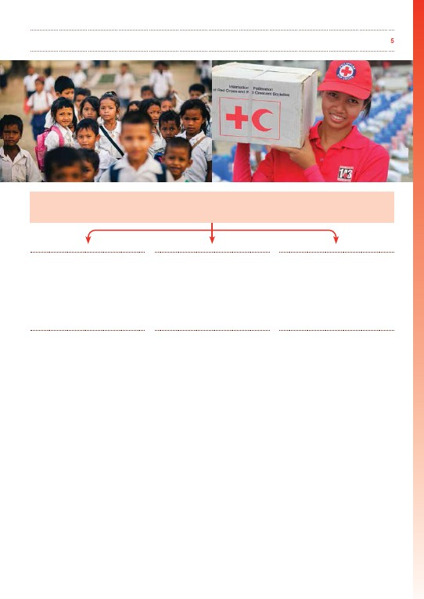 เปราะบางในโลกอันสื่อถึงกันได้ทั้งหมด ระหว่างประเทศ (IFRC)

Patrick Fuller/IFRC

|  |  |  |
| --- | --- | --- |
|  |  |  |

1. Cơ chế giải trình được đưa ra, gắn liền với các vấn đề về giới và đa dạng trong khuôn khổ của IFRC. Cụ thể, các yếu tố chiến lược dự kiến của khung chiến lược này, bao gồm tiêu chuẩn để giải quyết tình trạng phân biệt đối xử và bạo lực trên cơ sở giới trong hành động nhân đạo, được đưa vào trong quá trình xây dựng bất kỳ khung giải trình nào của IFRC trong tương lai.
2. Một phương thức tiếp cận có sự phối kết hợp trong toàn bộ IFRC nhằm huy động nguồn lực cho các hoạt động về giới và đa dạng được triển khai. Nguồn vốn được phân bổ để hỗ trợ cho các sáng kiến cụ thể liên quan đến giới và đa dạng trong quá trình khảo sát, lập kế hoạch, thực hiện, báo cáo và đánh giá trong các chương trình.
3. Các quy chế và quy định nội bộ của IFRC và các Hội quốc gia được cập nhật nhằm đảm bảo phù hợp với các tiêu chí đánh giá của *Cam kết IFRC 2093* về Giới trong Hội thảo quốc tế Chữ thập đỏ và Trăng lưỡi liềm đỏ lần thứ 31 (2011).
4. Các cán bộ đầu mối về Giới và Đa dạng tại các Hội quốc gia được bổ nhiệm, mạng lưới về Giới và Đa dạng của IFRC ở cấp khu vực được thành lập.

9. Động cơ, nhu cầu và khó khăn khác nhau của nam giới và nữ giới trong công tác tình nguyện được phân tích, theo đó xác định hành động tương ứng đảm bảo cân bằng về giới và đa dạng trong nhóm tình nguyện viên, cũng như cơ hội tiếp cận công bằng của nam giới và nữ giới.

10. Phương thức tiếp cận và tài liệu học tập có nhạy cảm về giới và đa dạng được đưa vào trong các phát kiến nâng cao năng lực cho cán bộ tình nguyện viên ở cấp quốc gia, địa phương và cộng đồng.

1. Các cán bộ lãnh đạo và những người có thẩm quyền ra quyết định được thuyết phục - thông qua cam kết và đối thoại chủ động của Ban Thư ký IFRC, lãnh đạo chính quyền, và lãnh đạo các Hội quốc gia. Hành động kịp thời, vì quyền lợi của nhóm người dễ bị tổn thương bằng cách bảo vệ quyền công bằng của họ khi tiếpcận với các hoạt động hỗ trợ nhân đạo. Điều này bao gồm việc giải quyết các nhu cầu cụ thể của nữ giới, trẻ em gái, nam giới, trẻ em trai, những người đồng tính nữ, đồng tính nam, chuyển giới, song giới (LGBT), và những người xuất thân từ những hoàn cảnh khác nhau.
2. Các chính sách công và mô hình thực tế đang loại trừ và cô lập các nhóm đối tượng vì lý do giới và các hình thái đa dạng khác được nhận diện, các chính sách và luật pháp giúp giải quyết các định kiến, tình trạng phân biệt đối xử và bạo lực liên quan đến giới và đa dạng được quảng bá, vận động.

Hiệp hội Chữ thập đỏ và Trăng lưỡi liềm đỏ Quốc tế

|  |  |
| --- | --- |
| ***Khung Chiến lược IFRC về các vấn đề về Giới và Đa dạng - hướng dẫn hoạt động cho Các Hội Quốc gia*** | |
| **KẾT QUẢ ĐẦU RA** | **CHỈ SỐ** Kết quả – phù hợp với các tiêu chí thẩm định cuả Cam kết 2093  Tổng Thư ký của IFRC sẽ báo cáo lên Ban Quản trị về việc thực hiện khung chiến lược theo định kỳ hàng năm. |
| **KẾT QUẢ ĐẦU RA 1:**  *Tổng hợp một cách hệ thống các mô hình thực tế về nhạy cảm giới và đa dạng trong các chương trình, hoạt động và công cụ của Ban Thư ký IFRC.* | 1.1 Ban Thư ký IFRC có một khung chiến lược và kế hoạch thực hiện về giới và đa dạng. |
| 1.2 Ban Thư ký IFRC có đầu mối liên lạc về giới và đa dạng |
| 1.3 Tầm nhìn về giới và đa dạng được lồng ghép vào các chính sách mới của IFRC |
| 1.4 Tỷ lệ cán bộ ban Thư ký IFRC đã hoàn thành khóa đào tạo Quy tắc ứng xử cho nhân viên trên trang đào tạo của IFRC tăng lên đạt chỉ tiêu đề ra. |
| 1.5 Cơ chế để cán bộ Ban Thư ký IFRC lưu hồ sơ các vụ quấy rối, kỳ thị, và bạo lực được đưa vào triển khai. |
| 1.6 A: Số lượng các văn phòng Ban Thư ký IFRC báo cáo có tổ chức các khóa đào tạo về giới và đa dạng tăng lên đạt chỉ tiêu đề ra.  B: Tỷ lệ cán bộ thành viên ban Thư ký đã hoàn thành khóa đào tạo về giới và đa dạng tăng lên đạt chỉ tiêu đề ra. |
| 1.7 Tỷ lệ báo cáo hàng năm theo Khung Kế hoạch dài hạn (LTPF) của Ban Thư ký IFRC có bao gồm thông tin phân tách giới tăng lên đạt chỉ tiêu đề ra. |
| 1.8 Hệ thống báo cáo và ngân hàng số liệu liên bang (FDRS) cho phép nhập số liệu có phân tách giới đầu vào đối với ‘nhân viên’, ‘tình nguyện viên’, và ‘người hưởng lợi’. |
| **KẾT QUẢ ĐẦU RA 2:**  *Tăng cường hợp phần về giới và đa dạng ở mọi cấp của Ban Thư ký IFRC (quản lý và nhân viên).* | 2.1 Quy định về nhân viên của IFRC có một đoạn chỉ rõ rằng sự phân bổ địa lý và giới là các tiêu chí đa dạng, đồng thời cũng là các yếu tố quyết định trong việc tuyển dụng và/hoặc bổ nhiệm nhân viên Ban Thư ký IFRC, sau khi đáp ứng các tiêu chí về năng lực. |
| 2.2 Quy định về nhân viên của IFRC sẽ được điều chỉnh, trong đó phân bổ về địa lý và giới sẽ là một phần của nguyên tắc về đa dạng, đồng thời là nhân tố mang tính quyết định trong quá trình tuyển dụng và/hoặc bổ nhiệm cán bộ Ban Thư ký IFRC, sau khi đáp ứng các tiêu chí về năng lực. |
| 2.3 Tỷ lệ giữa nam giới so với nữ giới ở các vị trí quản lý trung và cao cấp trong Ban Thư ký của IFRC đang thay đổi theo hướng có lợi cho nhóm thiểu số, đạt chi tiêu đề ra. |
| 2.4 Ban Thư ký IFRC có các chính sách hoặc hoạt động thực tế để đảm bảo:  • giới và đa dạng được xem xét trong các quyết định tuyển dụng và bổ nhiệm;  • mức độ những người quản lý cân nhắc về giới và đa dạng bên cạnh tiêu chí về năng lực và được phản ánh trong các đánh giá kết quả hoạt động;  • hệ thống giám sát đối với tiến độ phát triển sự nghiệp của những cá nhân tài năng nhưng thuộc nhóm thiểu số, đặc biệt là nữ nhân viên, sẽ được đưa vào thực hiện;  • môi trường công việc hỗ trợ cho các nhu cầu cụ thể của nhân viên đang có trách nhiệm làm cha mẹ;  • một môi trường làm việc phù hợp cho cán bộ, nhân viên khuyết tật; |
| 2.5 Tỷ lệ của đội ứng phó khẩn cấp của Ban Thư ký IFRC đảm bảo ít nhất 30% là nữ và tăng lên đạt chi tiêu đề ra. |
| **KẾT QUẢ ĐẦU RA 3:**  *Ban Thư ký của IFRC đã có nhiều đóng góp vào công cuộc giảm thiểu bất bình đẳng, phân biệt đối xử và bạo lực liên quan đến giới và đa dạng thông qua việc chủ động thúc đẩy quảng bá các nguyên tắc cơ bản và các giá trị nhân đạo.* | 3.1 Ban Thư ký IFRC tham gia vào các hoạt động vận động chính sách/ngoại giao nhân đạo nhằm giải quyết định kiến, tình trạng phân biệt đối xử liên quan đến giới, thúc đẩy bình đẳng giới và tôn trọng tính đa dạng. |
| 3.2 Tỷ lệ cán bộ của Ban Thư ký IFRC được đào tạo về “7 kỹ năng cho 7 Nguyên tắc- các ứng dụng dựa trên kỹ năng trong Bộ Nguyên tắc Cơ bản” (thách thức các định kiến và khuôn mẫu/chuẩn mực áp đặt của văn hóa/xã hội về sự bất bình đẳng dựa trên sáng kiến “Thanh niên là nhân tố Thay đổi hành vi” (YABC)) tăng lên đạt chi tiêu đề ra. |

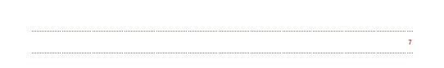

|  |
| --- |
| Hiệp hội Chữ thập đỏ và Trăng lưỡi liềm đỏ Quốc tế |

|  |  |
| --- | --- |
| Khung Chiến lược IFRC các vấn đề về Giới và tính Đa dạng - hướng dẫn hoạt động cho Các Hiệp hội Quốc gia | |
| ***KẾT QUẢ ĐẦU RA*** | **CHỈ SỐ Kết quả** - phù hợp với các tiêu chí đánh giả của Cam kết 2093  Các Hội quốc gia sẽ báo cáo về tiến trình thực hiện của khung chiến lược thông qua Hệ thống báo cáo và Ngân hàng dữ liệu liên bang, đồng thời báo cáo lên Đại hội đồng khi được yêu cầu; |
| **KẾT QUẢ ĐẦU RA 1:**  *Tổng hợp một cách hệ thống các mô hình thực tế về nhạy cảm giới và đa dạng trong các chương trình, hoạt động và công cụ của Ban Thư ký IFRC.* | * 1. Hội quốc gia có chính sách cũng như kế hoạch thực hiện về giới và đa dạng; |
| 1.2 Hội quốc gia có đầu mối liên lạc về vấn đề giới và đa dạng; |
| 1.3 Tầm nhìn về giới và đa dạng được lồng ghép vào các chính sách mới của các Hội quốc gia; |
| 1.4 Số lượng nhân sự quản trị của Hội quốc gia, cán bộ và tình nguyện viên đã hoàn thành các khóa đào tạo Quy tắc ứng xử áp dụng cho Hội quốc gia tăng lên đạt chỉ tiêu đề ra. |
| 1.5. Cơ chế để cán bộ và tình nguyện viên lưu hồ sơ các vụ quấy rối, kỳ thị, và bạo lực được đưa vào triển khai. |
| 1.6 A: Số lượng các khóa đào tạo về giới và đa dạng được thực hiện bởi Hội quốc tăng lên đạt chỉ tiêu đề ra.  B: Tỷ lệ cán bộ thành viên Hội quốc gia đã hoàn thành khóa đào tạo về giới và đa dạng tăng lên đạt chỉ tiêu đề ra. |
| 1.7 Số liệu nhập vào Hệ thống báo cáo và ngân hàng số liệu liên bang (FDRS) của các Hội quốc gia về “số lượng người đạt được” có phân tách giới. |
| **KẾT QUẢ ĐẦU RA 2:**  *Tăng cường hợp phần về giới và tính đa dạng ở tất cả các cấp trong các Hội quốc gia (cấp lãnh đạo, quản lý, cán bộ và tình nguyện viên).* | 2.1 Các quy chế và/hoặc quy định nội bộ của các Hội quốc gia có một đoạn chỉ rõ rằng sự phân bổ địa lý và giới là các tiêu chí đa dạng, đồng thời cũng là các yếu tố quyết định trong việc tuyển dụng hoặc thăng chức cho cán bộ, nhân viên, hoặc bổ nhiệm nhân sự quản trị, sau khi đã đáp ứng tiêu chí về năng lực |
| 2.2 Tỷ lệ giữa nam giới và nữ giới trong các vị trí quản lý trung và cao cấp trong Hội quốc gia đang thay đổi theo hướng có lợi cho nhóm thiểu số về giới ở các vị trí này, đạt chi tiêu đề ra. |
| 2.3 Tỷ lệ nam giới so với nữ giới, thanh niên so với người trưởng thành đại diện cho Hội quốc gia trong các cơ quan pháp luật và các cuộc họp đang tăng lên, đạt chi tiêu đề ra. |
| 2.4 Hội quốc gia có chính sách hoặc hoạt động thực tiễn đảm bảo:  • giới và đa dạng được xem xét cân nhắc trong các quyết định tuyển dụng và thăng chức  • mức độ những người quản lý cân nhắc về giới và đa dạng bên cạnh tiêu chí về năng lực và được phản ánh trong các đánh giá kết quả hoạt động  • lương và phúc lợi bình đẳng giữa nữ và nam  • hệ thống giám sát đối với tiến độ phát triển sự nghiệp của những cá nhân tài năng nhưng thuộc nhóm thiểu số, đặc biệt là nữ nhân viên, sẽ được đưa vào thực hiện;  • môi trường công việc hỗ trợ cho các nhu cầu cụ thể của nhân viên đang có trách nhiệm làm cha mẹ;  • một môi trường làm việc phù hợp cho cán bộ, nhân viên khuyết tật; |
| 2.5 Đội phản ứng khẩn cấp của Hội quốc gia đã cải thiện tỷ lệ giữa nữ giới và nam giới theo hướng có lợi cho nhóm thiểu số |
| 2.6 Số liệu nhập vào Hệ thống báo cáo và ngân hàng số liệu liên bang (FDRS) của các Hội quốc gia về “nhân viên” có phân tách giới. |
| 2.7 Số liệu nhập vào Hệ thống báo cáo và ngân hàng số liệu liên bang (FDRS) của các Hội quốc gia về “tình nguyện viên” có phân tách giới. |
| **KẾT QUẢ ĐẦU RA 3:**  *Hội quốc gia đã có nhiều đóng góp vào công cuộc giảm thiểu bất bình đẳng, phân biệt đối xử và bạo lực liên quan đến giới và đa dạng thông qua việc chủ động thúc đẩy quảng bá các nguyên tắc cơ bản và giá trị nhân đạo* | 3.1 Hội quốc gia tham gia vào tư vấn chính sách/ngoại giao nhân đạo nhằm xử lý nạn xâm hại, phân biệt và bạo lực về giới cũng như thúc đẩy bình đẳng giới và tôn trọng tính đa dạng. |
| 3.2 Số lượng các tập huấn viên của Hội Quốc gia được đào tạo và triển khai sáng kiến “Thanh niên là nhân tố Thay đổi hành vi” (YABC) (thách thức các định kiến và khuôn mẫu/chuẩn mực áp đặt của văn hóa/xã hội về sự bất bình đẳng) tăng lên đạt chi tiêu đề ra. |

CÁC NGUYÊN TẮC CƠ BẢN

CỦA PHONG TRÀO CHỮ THẬP ĐỎ VÀ

TRĂNG LƯỠI LIỀM ĐỎ QUỐC TẾ

**Độc lập**  Phong trào Chữ thập đỏ và Trăng lưỡi liềm đỏ quốc tế hoàn toàn độc lập. Các Hội Chữ thập đỏ hoặc Trăng lưỡi liềm đỏ quốc gia trong khi trợ giúp cho Chính phủ nước mình về các hoạt động nhân đạo vừa phải tuân thủ luật pháp của Nhà nước mình, vừa phải luôn duy trì quyền tự chủ để có thể luôn luôn hành động phù hợp với các nguyên tắc của Phong trào.

**Tự nguyện** Phong trào Chữ thập đỏ và Trăng lưỡi liềm đỏ quốc tế là phong trào hoạt động nhân đạo tự nguyện, không xuất phát từ bất kỳ mong muốn kiếm lợi nào.

**Thống nhất** Ở mỗi nước, chỉ có duy nhất một Hội Chữ thập đỏ hoặc Trăng lưỡi liềm đỏ. Các Hội Chữ thập đỏ hoặc Trăng lưỡi liềm đỏ quốc gia này phải được mở rộng cho mọi người cùng tham gia. Hội thực thi sứ mệnh nhân đạo của mình trên phạm vi toàn lãnh thổ.

**Toàn cầu** Phong trào Chữ thập đỏ và Trăng lưỡi liềm đỏ quốc tế có phạm vi toàn cầu, trong đó tất cả các Hội Chữ thập đỏ hoặc Trăng lưỡi liềm đỏ quốc gia có tư cách và vị thế bình đẳng, chia sẻ trách nhiệm và nhiệm vụ một cách bình đẳng trong việc giúp đỡ lẫn nhau.

**Nhân đạo**  Phong trào Chữ thập đỏ và Trăng lưỡi liềm đỏ quốc tế ra đời từ mong muốn mang lại sự trợ giúp không phân biệt đối xử đối với những người bị thương trên chiến trường, nỗ lực trong khả năng quốc tế và quốc gia của mình để ngăn ngừa và giảm bớt đau thương của nhân loại ở bất cứ  nơi nào.

Mục đích hoạt động của Phong trào là bảo vệ tính mạng và sức khoẻ, đảm bảo tôn trọng nhân phẩm con người. Phong trào thúc đẩy sự hiểu biết lẫn nhau, tình hữu nghị, sự hợp tác và hoà bình bền vững giữa các dân tộc.

**Vô tư**: Phong trào Chữ thập đỏ – Trăng lưỡi liềm đỏ quốc tế không phân biệt quốc tịch, sắc tộc, tôn giáo, giai cấp và quan điểm chính trị. Phong trào nỗ lực để giảm nhẹ nỗi đau của mọi cá nhân, dựa trên nhu cầu của họ và ưu tiên trợ giúp những người bất hạnh nhất.

**Trung lập**  Để duy trì được sự tin tưởng của các bên, Phong trào không đứng về phe nào trong các cuộc xung đột hoặc tham dự vào các cuộc tranh luận về chính trị, sắc tộc, tôn giáo hay hệ tư tưởng.

mọi cấp trong tổ chức; và (3) giảm thiểu bất bình đẳng, phân biệt đối xử và bạo lực về giới và đa dạng thông qua việc chủ động thúc đẩy các nguyên tắc cơ bản và giá trị nhân đạo.

Bình đẳng giới và tôn trọng tính đa dạng có vai trò quan trọng đối với tiến trình phát triển của loài người - đó là quyền con người cơ bản. Công tác về giới và đa dạng của IFRC dựa trên nhiệm vụ nhân đạo của tổ chức, nhằm ngăn chặn và giảm bớt đau thương của con người không phân biệt đối xử, đồng thời bảo vệ nhân phẩm con người.

tổ chức; và (3) giảm bất bình đẳng, kỳ thị và bạo lực do giới và tính đa dạng thông qua chủ động xúc tiến các nguyên tắc cơ bản và các giá trị nhân đạo.

Bình đẳng giới và tôn trọng tính đa dạng đóng vai trò quan trọng với tiến trình phát triển của loài người- đó là một quyền cơ bản của con người. Công tác về giới và đa dạng của IFRC dựa trên nhiệm vụ nhân đạo của nó nhằm ngăn chặn và loại bỏ nỗi khổ của con người một cách không kỳ thị, đồng thời nhằm bảo vệ nhân phẩm.

Khung chiến lược về các vấn đề Giới và Đa dạng của IFRC đưa ra những hướng dẫn chiến lược cho các Hội Chữ Thập đỏ và Trăng lưỡi liềm đỏ Quốc gia cũng như cho Ban Thư ký IFRC về phương thức làm việc nhằm đáp ứng nhu cầu và các quyền cơ bản - xây dựng năng lực và khả năng thích ứng - của người dân ở mọi lứa tuổi, không phân biệt giới tính, và tôn trọng tính đa dạng.

Khung chiến lược này hoạt động xoay quanh ba kết quả đầu ra chính, bao gồm: (1) lồng ghép giới và tính đa dạng vào các chương trình, hoạt động và công cụ; (2) tăng cường hợp phần về giới và tính đa dạng ở mọi cấp trong

Hiệp hội Chữ thập đỏ và Trăng lưỡi liềm đỏ Quốc tế

P.O. Box 303 CH-1211 Geneva 19

Thụy Sỹ

Điện thoại: +41 22 730 4222 Fax: +41 22 733 0395

E-mai: secretariat@ifrc.org

